Kenza’s Sirag.
TP 1 – Installation et configuration d’un serveur DNS avec Bind9
Étape 1 – Mise à jour du système :
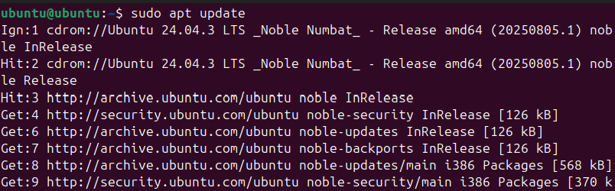
Étape 2 – Installation de Bind9 :
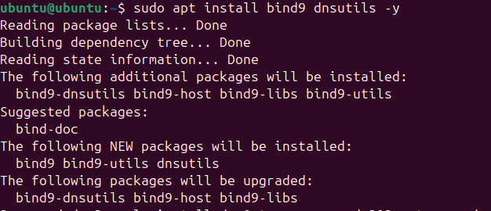
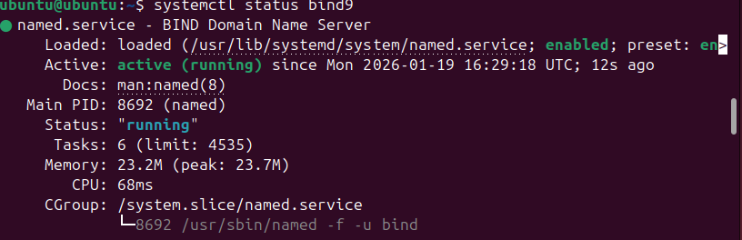
Étape 3 – Déclaration de la zone DNS :
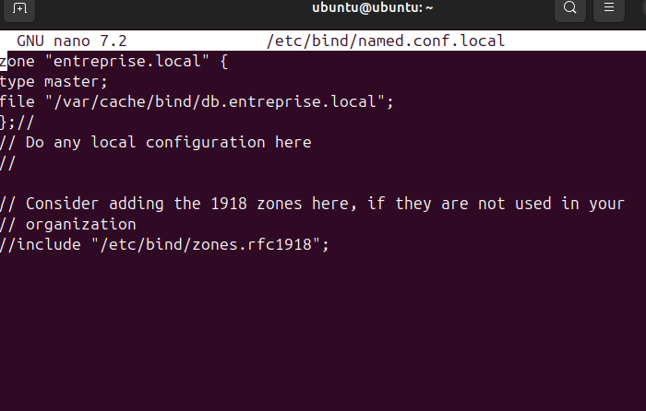
Étape 4 – Création du fichier de zone DNS :

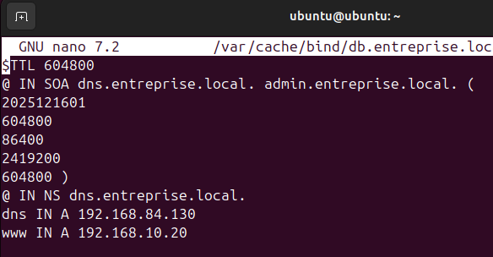

Étape 5 – Vérifications et redémarrage :
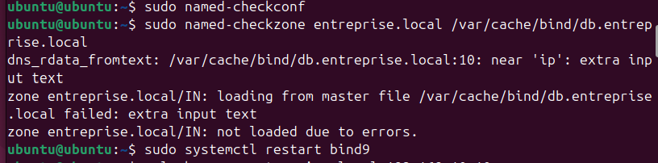
Ici j’ai eu un problème qui était due à des commentaires que tu as mis dans le sudo nano /var/cache/bind/db.entreprise.local et que j’ai copié collé.
Et sa c’est une fois le problème réglé : 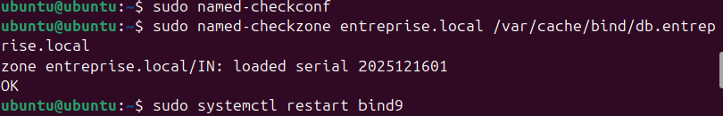
Étape 6 – Tests DNS :
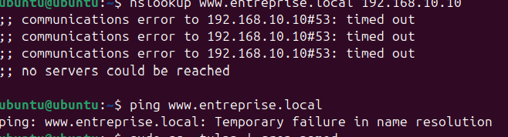
En lançant les commandes j’ai eu sa :

Le problème était que je lui donnais une addresse ip qui n’était pas la sienne dans le nano
J’ai donc fait ip pour trouver mon addresse ip :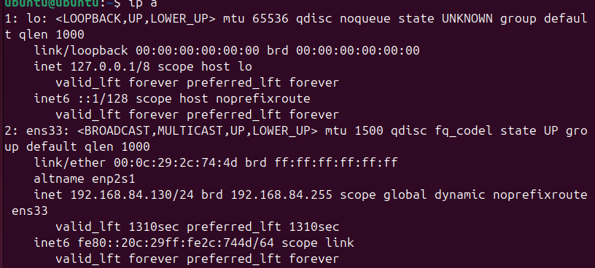

Puis modifié le nano
Tout en précisant et modifiant selon mon IP à moi.Ici DNS IN 192.168.84.130
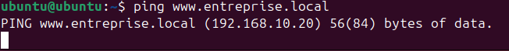
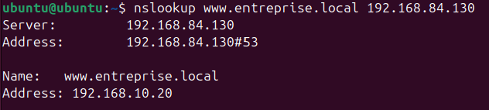
Et une fois tout en ordre ça marche :

TP 2 – Installation et configuration d’un serveur Web Apache2
Étape 1 – Installation d’Apache2 :
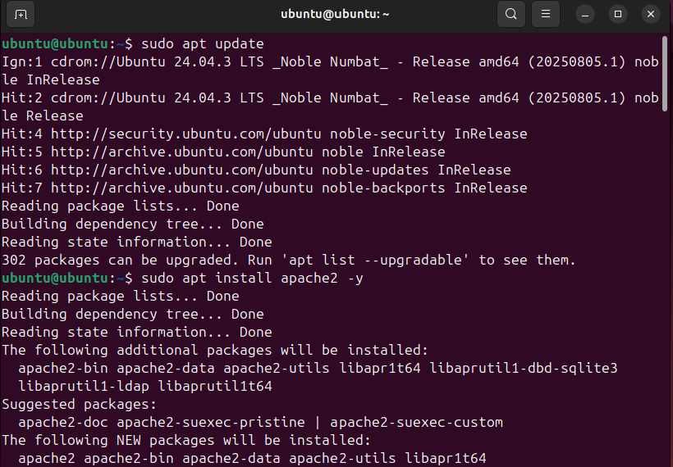

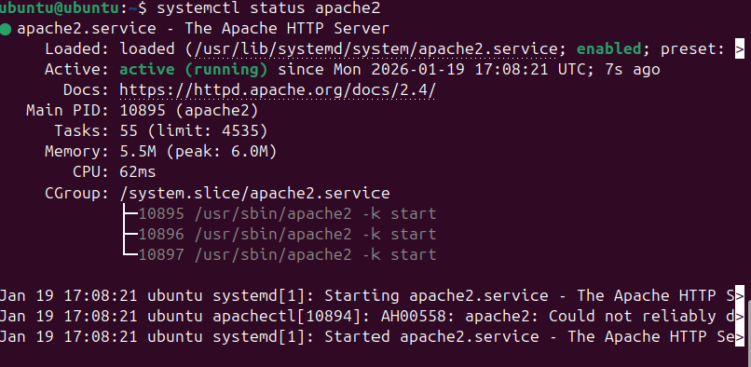

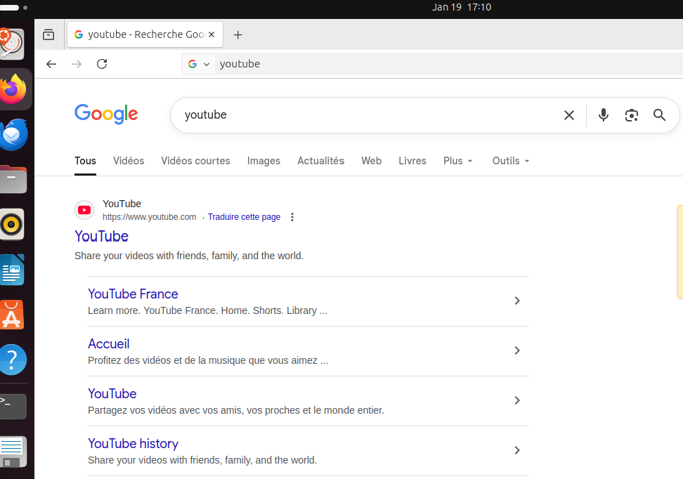
Étape 2 – Test du serveur web

Étape 3 – Découverte du dossier web

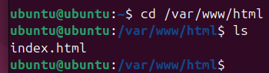
Étape 4 – Création de la page HTML

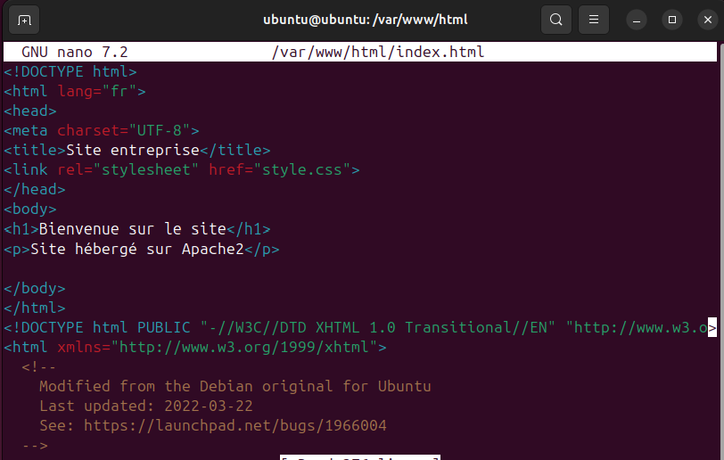

Étape 5 – Création du fichier CSS
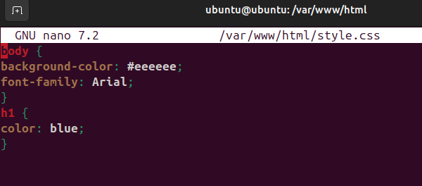
Étape 6 – Redémarrage et tests
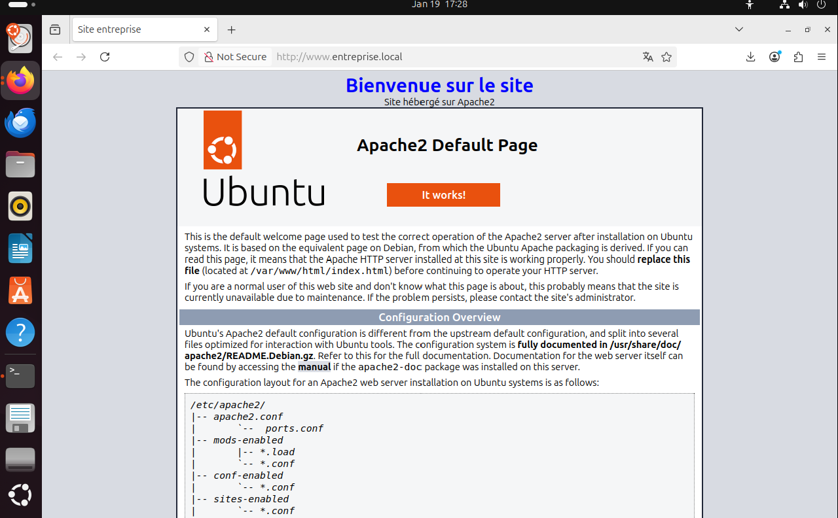

Questions de fin de TP :
1. Quel est le rôle du DNS ?
Le rôle du DNS est de traduire un nom de domaine comme google.com (dans notre cas www.entreprise.local ) en adresse ip . Sans lui à chaque fois qu’on veut accéder à un site on serait amené à taper l’adresse IP à la main.
2. À quoi sert Apache2 ?
Apache2 est un serveur web qui permet plein de chose comme recevoir les requêtes http et https des navigateurs, envoyer les pages web ( html css ect ) et héberger un site en local ou en ligne. En gros il affiche ton site quand quelqu’un tape son adresse dans un navigateur.
3. Où sont stockés les fichiers du site web ?
Ils sont dans /var/www/html

4. Différence entre HTML et CSS ?
HTML sert à structurer le contenu d’une page web. Il définit ce qu’il y a sur la page : titres, paragraphes, images ect.
CSS sert à mettre en forme ce contenu. Il définit à quoi ça ressemble : couleurs, tailles, polices, marges, alignement, mise en page
En gros Html c’est la structure et CSS c’est le style

